Министерство образования и науки Российской Федерации
Федеральное государственное автономное образовательное учреждение высшего образования
«Уральский федеральный университет имени первого Президента России Б. Н. Ельцина»
Институт радиоэлектроники и информационных технологий – РтФ
Департамент информационных технологий и автоматики

Прикладное программирование
Отчет по практической работе № 1

Студент Проскуряков С.А.
Преподаватель Бутаков Р.А.

Екатеринбург, 2026

Цель работы
Установка и настройка виртуальной среды разработки на базе Ubuntu Linux Desktop (22.04), создание и запуск простого веб-приложения с использованием Python и фреймворка Flask.

В качестве пользователя системы должна быть фамилия студента.

В отчете необходимо сделать скриншоты:
- update & upgrade
- Обновление списка репозиториев Ubuntu с использованием sudo-привилегий
- Запуск обновления системных пакетов в Ubuntu с отображением списка обновляемых компонентов.

- date +"%Y-%m-%d"
- Вывод текущей даты в формате ГОД-МЕСЯЦ-ДЕНЬ через команду date.

- nano ls -la /etc
- Перенаправление вывода команды ls -la /etc в файл out.txt и просмотр его содержимого.

- apt moo
- Вывод ASCII-арта через команду apt moo.

- pip install flask requests (venv)
- Создание виртуального окружения Python и установка фреймворка Flask с зависимостями.
- Установка библиотеки requests и её зависимостей в виртуальное окружение Python.

- Hello world, теримнал, код
- Создание простого веб-приложения на Flask с маршрутом, возвращающим HTML-страницу.
- Запуск и отображение веб-приложения Flask с сообщением "Hello world!" в браузере.

Ход работы

- update & upgrade
- Обновление списка репозиториев Ubuntu с использованием sudo-привилегий
- Запуск обновления системных пакетов в Ubuntu с отображением списка обновляемых компонентов.
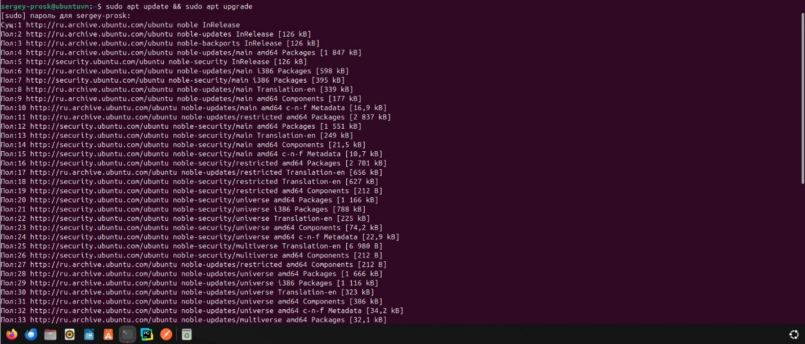

- date +"%Y-%m-%d"
- Вывод текущей даты в формате ГОД-МЕСЯЦ-ДЕНЬ через команду date.
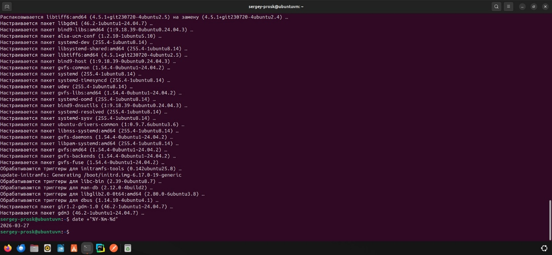

- nano ls -la /etc
- Перенаправление вывода команды ls -la /etc в файл out.txt и просмотр его содержимого.
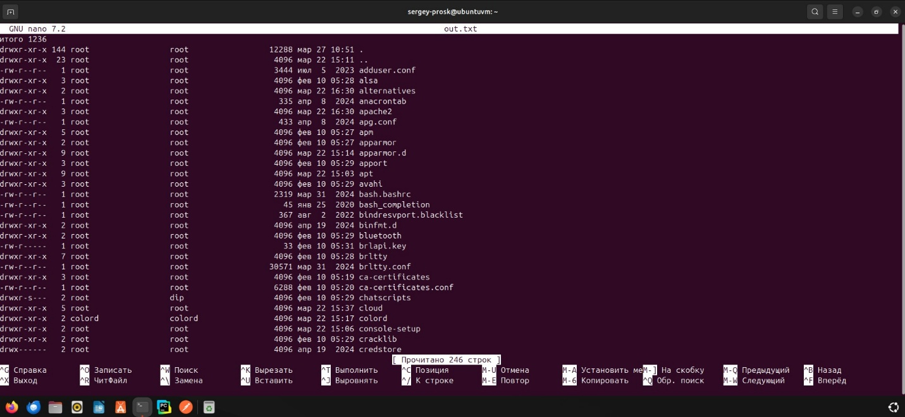

- apt moo - Вывод ASCII-арта через команду apt moo.
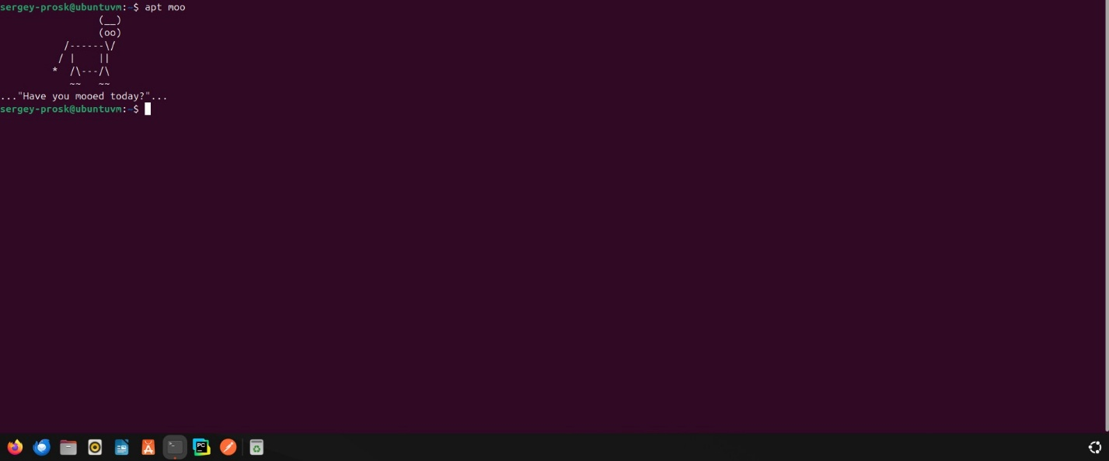

- pip install flask requests (venv)
- Создание виртуального окружения Python и установка фреймворка Flask с зависимостями.
- Установка библиотеки requests и её зависимостей в виртуальное окружение Python.
